Display Mode
Cambiar el modo de vista, Default, Swap o Color

Default muestra la estrella seleccionada en la ventana de “focusing” en la derecha.

Swap cambia la vista de la ventana de foco a la ventana de “Live View” para una mejor vista.

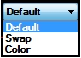

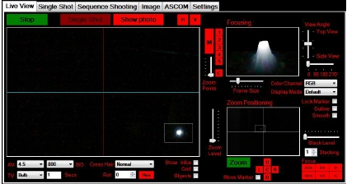

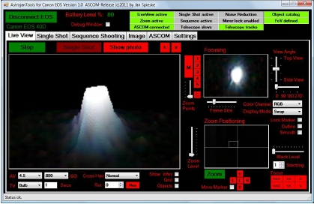

Astrojan Tools for Canon EOS

Color Si está activado la ventana de Live View cambia a color verde si el foco es correcto
o rojo si el foco es incorrecto.

Mejor método:
- Iniciar zoom
- Elegir una estrella.
- setear View Angle al mínimo, la posición más baja.
- Tildar Outline y Smooth
- Iniciar modo Color.
- Iniciar proceso de foco.
- El objetivo es tener el menor valor en X Y.

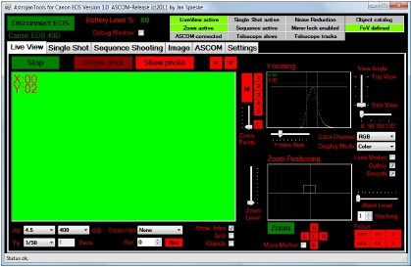

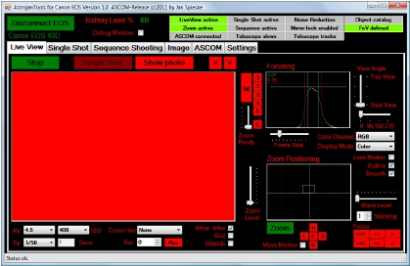

Ventana de Foco.

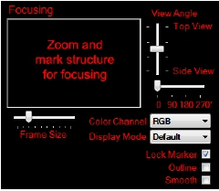
La ventana de foco ayuda a encontrar
el punto justo de foco del objetivo o telesopio.

Para activar, en modo Live View seleccionar una estrella. Aparecerá un cuadro rodeando la estrella.

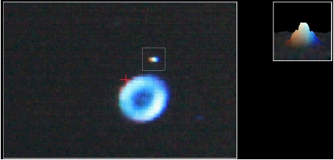

Para desactivar, clickear en la pantalla de Live View.

Astrojan Tools for Canon EOS

Con la barra de scroll de “View Angle” se puede crear un “efecto 3d” el cual se basa en el brillo del pixel

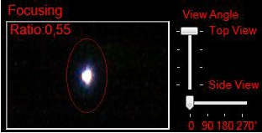

Cuando la barra de ”View Angle” está posicionada en la posición más alta mostrara una elipse con un valor de ratio de la misma. En el mejor de los casos (ya realizo el foco) la elipse debería ser un circulo y tener un valor de 1.

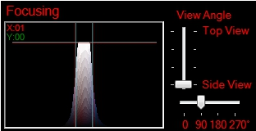
Cuando la barra de “View Angle” está posicionada en la posición más baja mostrara unos marcadores para ayudar a encontrar el punto correcto de foco.

Cuando la barra de “View Angle está posicionada en la posición más baja y Outline
Está activado, la estrella se mostrara como una línea.

Si Outline está activado se puede suavizar la línea tildando la opción “Smooth”.
Esto hace que el grafico este mas estabilizada.

Outline sin “Smooth”

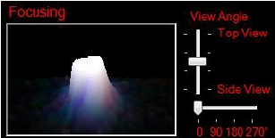

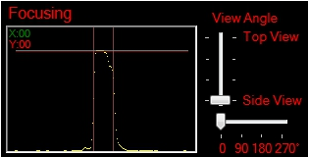

Astrojan Tools for Canon EOS

Outline con “Smooth”

Con el control de Side View se puede rotar el objeto en pasos de a 90 grados.

Si se activa “Lock Marker” intentará centrar la estrella. Esto es útil cuando intentas encontrar el foco correcto con la mano (sin focuser electrónico) y el telescopio tiembla al tocarlo. Funciona como un estabilizador de imagen.

Con el control de Color se puede elegir los canales RGB, Rojo, Verde o Azul
para la imagen.

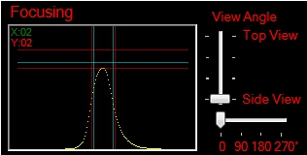

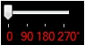

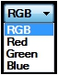

Como conseguir el punto exacto de foco.
Estos son unos indicadores que ayudaran a encontrar el punto correcto de foco
cuando la barra de “View Angle” está posicionada en la posición más baja:

Marcador FWHM inferior Marcador FWHM superior

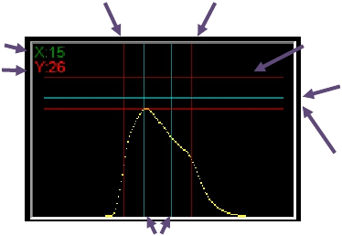

Valor FWHM Horizontal

Valor FWHM Vertical

Menor valor FWHM alcanzado.

Los Valores FWHM no tienen unidades. Debes encontrar los valores más bajos.

Brillo máximo posible.

Brillo maximo alcanzado (cyan)

Mejor método:
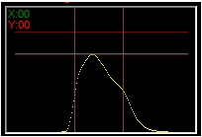
Paso 1:
Elegir una estrella y setear el View Angle en la posición más baja. En lo posible seleccionar una estrella que no sea tan brillante. Esto se puede ver
En el gráfico como está explicado más ariba.
Se puede usar Lock, Outline y Smooth o no.

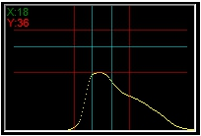
Paso 2:
Cambiar el enfoque de un lado al otro hasta que estés sobre el punto correcto de enfoque. Ahora el punto de enfoque es indicado con las líneas de color cyans.

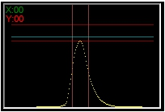
Step 3:
Cambiar el enfoque para que los marcadores bajos y altos de FWHM concuerden con los marcadores de color cyan.
Los mejores valores son 0 para X e Y. Pero a veces (depende de seeing)
No es posible alcanzar el 0. Entonces hay que encontrar los valores más bajos posibles.
También tenes la opción “color” para ayudarte con el enfoque.

